附表2
基隆市114學年度學校辦理校長及教師公開授課
共同備課紀錄表
教學時間： 40分鐘 教學班級： 501 教學領域：數學、藝文 教學單元： 自編
教 學 者： 駱郁蓉 觀 察 者： 呂百純 觀察前會談時間： 114/11/11
- 教材內容：
認識線對稱圖形
製作窗花

- 學習目標：
經驗：從學生的生活經驗引發經驗中連結布題，創造需求感，引發針對要學概念之發現。
察覺：學生自行操作，發表自己的發現，越多元越好。
操作：能運用線對稱圖形的特徵，製作窗花。

- 學生經驗：
已認知何謂三角形、菱形、正方形等圖形的特性。
能正確的操作剪刀、尺等工具。

- 學習活動：
活動一：認識線對稱圖形
教學前準備，請學生準備一面鏡子。
觀察實物構造(或幾何圖形)與鏡子成像是否有左右或上下相同的情況。

步驟一：請學生利用對摺的方法，觀察簡單幾何圖形是否能夠完全重疊。
1.例1為判別線對稱圖形，學生應能從線對稱圖形的特性，找出對稱軸的位置。
2.例2為找出有幾條對稱軸，教師引導學生觀察、討論，並發表結果。
3.例3剪出線對稱圖形，拿出附件，利用對摺的方式，用剪刀依照黑線剪下，剪出線對稱
圖形。
4.例4為等腰三角形是不是線對稱圖形，拿出附件的等腰三角形，教師帶領學生用摺紙檢
查它是不是一個線對稱圖形？
5.例5為正三角形有幾條對稱軸，拿出附件的正三角形，讓學生從對摺的過程中發現圖形
的對稱現象，認識線對稱圖形，並能知道所對摺的線是這個圖形的對稱軸。摺摺看，對
稱軸有幾條？
步驟二：經過分組討論，請學生舉出那些幾何圖形具有對稱的特徵。
1.理解: 透過大量的操作讓學生去歸納出所要學概念的可能定義。
步驟一：請學生拿出尺來測量對折的兩點距離中心線是否一樣長。
步驟二：經過大量的操作，發現對稱軸、對應點、對應邊和對應角。
2.連結(支撐): 教師引導大家分享自己的發現與理解。
T:請依照小組發表順序，分享你的方法。說明時自己要操作示範一次，說完再請組員也
試一次確認結果正不正確(遇到學生有錯誤的操作過程及結果，教師應該立即指導與討
論)。
如果學生的發現與教師的教學重點符合，或想法符合，結束後，教師再進行連結，並將
本概念或技能重點統整出來，例如對稱圖形。
3.擴張: 教師將本單元要學習的概念再以提問擴大。
T: (展示各種交通號誌圖形請學生分組摺疊操作與討論，找出那些是線對稱圖形。)
T:請學生操作、討論各種圖形分別可以摺出幾條對稱軸。
4.再度連結:
T:請學生舉出教室中的例子，哪些圖形是線對稱圖形？它們分別有幾條對稱軸？
5.再度擴張:以學會的概念或技能推展到其他的情境或命題。
T:請學生指出生活中的例子，哪些圖形也是線對稱圖形？可以畫出幾條對稱軸？

活動二：對應點、對應角和對應邊
1.例1為認識對應點、對應角和對應邊，利用剪紙的方法，可以剪出很多不同的線對稱圖
形，教師應讓學生嘗試並比較。利用剪紙的對摺重疊，引入對稱點、對稱邊、對稱角的概念。作為下一頁的前置經驗。
2.例2為對稱邊與對稱角的應用，教師引導學生運用對稱邊和對稱角相等的性質，找出邊
AD對稱邊的長度，並找出角B對稱角的角度。
3.例3為在格子上繪製線對稱圖形，教師注意學生的解題方式，避免盲目的描繪，並引導
先找出對應點，再連邊即可，應用線對稱圖形的特性來協助解題。
活動三：常見的線對稱圖形
1.例1為認識菱形的對稱關係，拿出附件，讓學生從對摺的過程中發現圖形的對稱現象，
認識菱形，並能知道菱形有2條對稱軸和兩組相等的對角。
2.例2為正五邊形有幾條對稱軸，拿出附件的正五邊形，教師帶領學生用摺紙檢查它是不
是一個線對稱圖形？摺摺看，對稱軸有幾條？
3.例3為正六邊形有幾條對稱軸，拿出附件的正六邊形，教師帶領學生用摺紙檢查它是不
是一個線對稱圖形？摺摺看，對稱軸有幾條？
最終擴張:
T:我們常見的字體有哪些也是線對稱圖？
終極任務:
T:利用線對稱圖形的特性，剪出各種不同的窗花和字(例如：春、吉)布置教室。
1.對稱軸是直的和橫的：
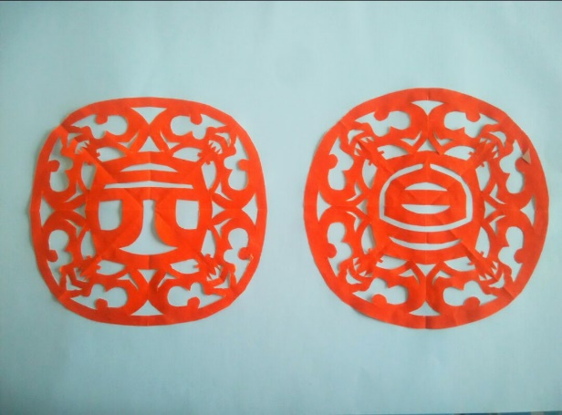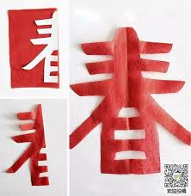
2.對稱軸是斜的：
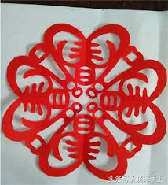

- 學習評量方式：
1.觀察評量-操作並發表。
2.實作評量-能說出線對稱圖形的特徵，製作窗花。

- 觀察的工具和觀察焦點：
1.操作中能發現線對稱圖形的特徵。
2.能運用線對稱圖形的特徵製作窗花。

- 回饋會談時間和地點：
501教室
授課教師簽名： 觀課教師簽名：

